CMPE452 – Advanced Deep Learning Techniques and Applications
Part A Report: CNN-Based Image Classification
Intel Image Classification Dataset
Emirhan KARAÇOBAN

1. Data Preparation
Bu çalışmada Kaggle üzerinde yer alan Intel Image Classification veri seti kullanılmıştır. Veri setine şu adresten erişilebilir:
https://www.kaggle.com/datasets/puneet6060/intel-image-classification

Veri seti 6 sınıftan oluşmaktadır: buildings, forest, glacier, mountain, sea ve street. Toplam yaklaşık 14.000 eğitim ve 3.000 test görselini içermektedir. Görseller RGB formatında JPEG dosyaları olup orijinal boyutları 150x150 pikseldir.

Veri seti Kaggle üzerinde halihazırda eğitim ve test olarak ayrılmış şekilde sunulmaktadır. Eğitim seti kendi içinde %80 eğitim, %20 doğrulama olarak ayrılmıştır. Bu ayrım sonucunda 11.228 eğitim, 2.806 doğrulama ve 3.000 test görseli elde edilmiştir.

Bölüm | Görsel Sayısı
Eğitim (Train) | 11.228
Doğrulama (Validation) | 2.806
Test | 3.000
Toplam | 17.034

Ön işleme adımları şu şekilde uygulanmıştır: Tüm görseller 64x64 piksel boyutuna yeniden ölçeklendirilmiş, ardından her kanal için ortalama 0.5 ve standart sapma 0.5 kullanılarak normalize edilmiştir. Eğitim setine veri çeşitliliğini artırmak amacıyla rastgele yatay çevirme (RandomHorizontalFlip), 15 derece rastgele döndürme (RandomRotation) ve renk parlaklığı/kontrastı değişimi (ColorJitter) gibi veri artırma yöntemleri uygulanmıştır. Test ve doğrulama setlerine yalnızca yeniden ölçeklendirme ve normalizasyon uygulanmıştır.

Aşağıda eğitim setinden örnek görseller yer almaktadır:

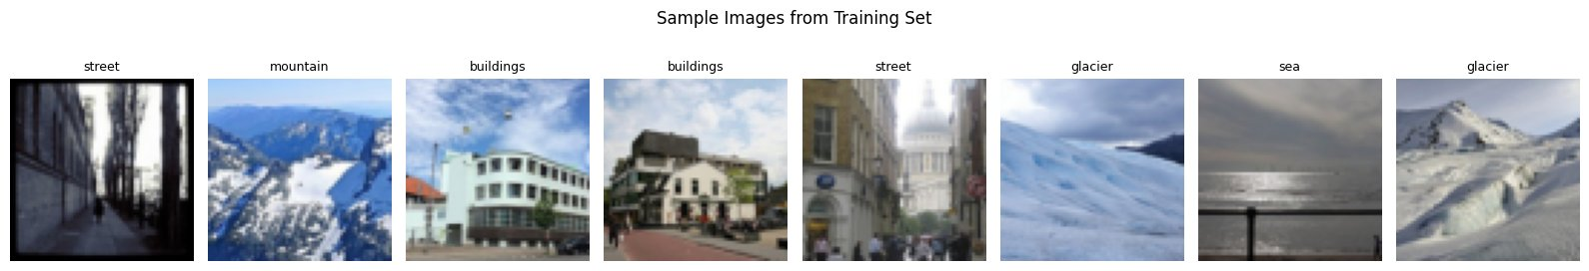

2. Model Architecture and Hyperparameter Choices
Bu çalışmada PyTorch kullanılarak bir CNN modeli geliştirilmiştir. Model; evrişimsel bloklar ve tam bağlantılı katmanlardan oluşmaktadır. Her evrişimsel blok sırasıyla Conv2d, BatchNormalization, aktivasyon fonksiyonu, MaxPooling ve Dropout katmanlarını içermektedir. Tam bağlantılı kısım ise Flatten, Linear, aktivasyon fonksiyonu, Dropout ve çıkış katmanından oluşmaktadır. Çıkış katmanı 6 nörona sahiptir ve her nöron bir sınıfı temsil etmektedir.

Baseline model aşağıdaki hiperparametreler ile oluşturulmuştur:

Hiperparametre | Baseline Değer
num_conv_layers | 3
conv_kernel_size | 3
pool_kernel_size | 2
pool_stride | 2
conv_dropout | 0.2
fc_hidden_units | 256
fc_dropout | 0.5
activation_fn | relu
optimizer_type | adam
batch_size | 32
num_epochs | 10

Baseline model eğitim ve doğrulama grafikleri aşağıda verilmiştir:

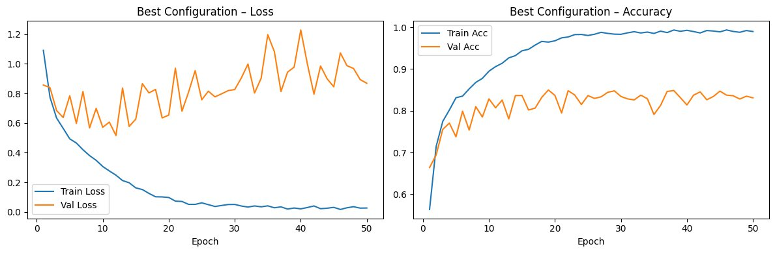

Baseline model %79.15 doğrulama doğruluğu elde etmiştir.

3. Training and Experimentation
Tüm deneyler kontrollü deney yöntemiyle gerçekleştirilmiştir. Her deneyde yalnızca bir hiperparametre değiştirilmiş, diğerleri baseline değerlerinde sabit tutulmuştur. Aşağıda her hiperparametre için deney sonuçları ve yorumları verilmiştir.

3.1 conv_kernel_size
1, 3, 5, 7, 9 ve 11 değerleri test edilmiştir. En yüksek doğrulama doğruluğu 5 değerinde 0.7769 olarak elde edilmiştir. Küçük kernel boyutları (1) yeterli özellik çıkaramazken, büyük kernel boyutları (9, 11) gürültüye karşı daha duyarlı hale gelmekte ve performansı düşürmektedir. 5x5 kernel bu veri seti için optimum orta ölçekli özellikleri yakalamaktadır.

conv_kernel_size | Val Accuracy
1 | 0.7006
3 | 0.7751
5 ✓ (En İyi) | 0.7769
7 | 0.7562
9 | 0.7455
11 | 0.7641

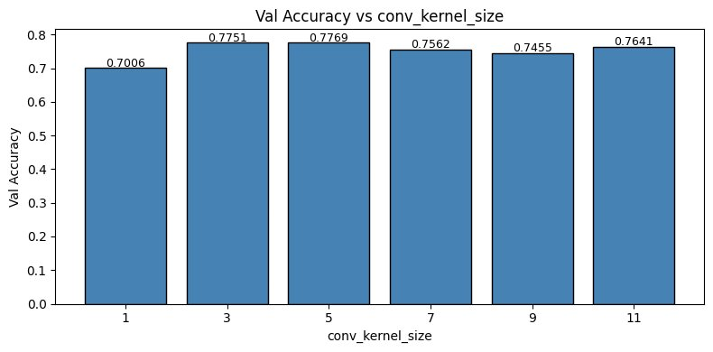

3.2 conv_dropout
0.0, 0.1, 0.2, 0.3, 0.4 ve 0.5 değerleri test edilmiştir. En yüksek doğrulama doğruluğu 0.0 değerinde 0.8350 olarak elde edilmiştir. Dropout oranı arttıkça doğrulama doğruluğu düzenli olarak düşmektedir. Bu durum, evrişimsel katmanlarda dropout uygulamasının bu veri seti için bilgi kaybına yol açtığını göstermektedir.

conv_dropout | Val Accuracy
0.0 ✓ (En İyi) | 0.8350
0.1 | 0.8086
0.2 | 0.8076
0.3 | 0.7434
0.4 | 0.7128
0.5 | 0.6682

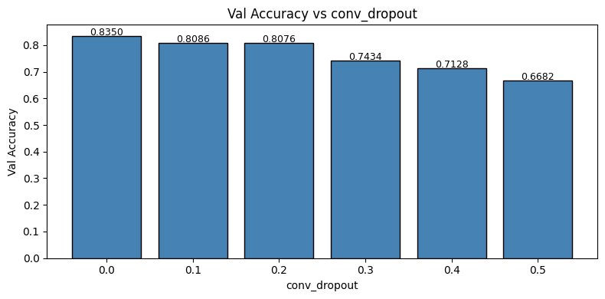

3.3 activation_fn
ReLU, Tanh ve Sigmoid aktivasyon fonksiyonları test edilmiştir. En yüksek doğrulama doğruluğu ReLU ile 0.7872 olarak elde edilmiştir. Sigmoid fonksiyonu 0.5378 ile oldukça düşük kalmış, bu durum derin ağlarda sigmoid fonksiyonunun yaşadığı vanishing gradient problemini açıkça ortaya koymaktadır. Tanh ise orta düzeyde performans sergilemiştir.

activation_fn | Val Accuracy
relu ✓ (En İyi) | 0.7872
tanh | 0.7320
sigmoid | 0.5378

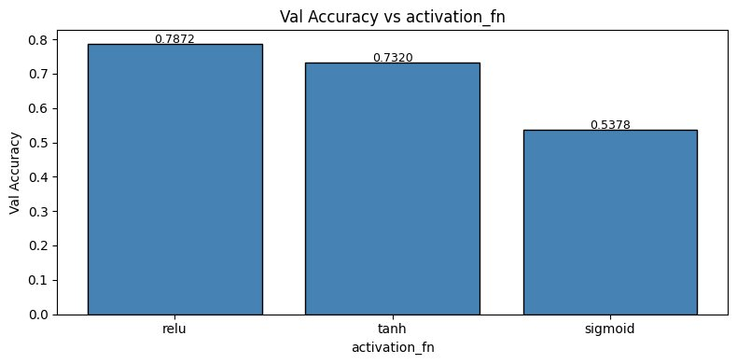

3.4 batch_size
8, 16, 32, 64, 128 ve 256 değerleri test edilmiştir. En yüksek doğrulama doğruluğu 64 değerinde 0.8001 olarak elde edilmiştir. Tüm değerler birbirine oldukça yakın sonuçlar vermiştir. Çok küçük batch boyutları (8) gürültülü gradientlere yol açarken, çok büyük batch boyutları (256) genelleme kapasitesini azaltmaktadır.

batch_size | Val Accuracy
8 | 0.7705
16 | 0.7755
32 | 0.7962
64 ✓ (En İyi) | 0.8001
128 | 0.7776
256 | 0.7566

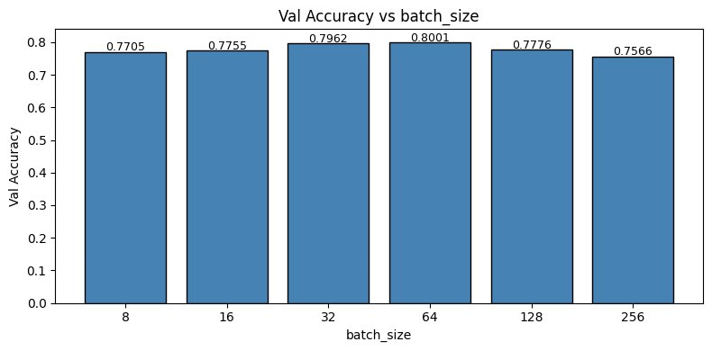

3.5 optimizer_type
Adam, SGD ve RMSprop optimize edicileri test edilmiştir. En yüksek doğrulama doğruluğu Adam ile 0.7744 olarak elde edilmiştir. Adam'ın adaptive learning rate mekanizması bu veri seti üzerinde en iyi yakınsama performansını sağlamıştır. SGD yakın bir performans sergilerken RMSprop en düşük sonucu vermiştir.

optimizer_type | Val Accuracy
adam ✓ (En İyi) | 0.7744
sgd | 0.7691
rmsprop | 0.7594

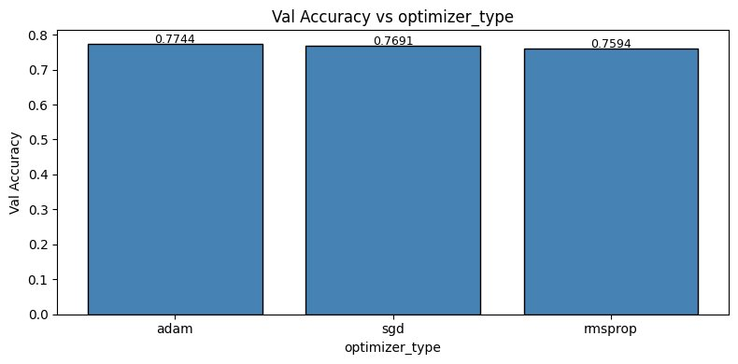

3.6 num_conv_layers
1, 2, 3, 4, 5 ve 6 değerleri test edilmiştir. En yüksek doğrulama doğruluğu 6 katman ile 0.8264 olarak elde edilmiştir. Katman sayısı arttıkça doğrulama doğruluğunun düzenli olarak arttığı gözlemlenmiştir. Daha derin ağlar daha soyut ve ayırt edici özellikler öğrenebilmektedir.

num_conv_layers | Val Accuracy
1 | 0.6842
2 | 0.7559
3 | 0.7783
4 | 0.7858
5 | 0.7954
6 ✓ (En İyi) | 0.8264

3.7 fc_hidden_units
64, 128, 256, 512, 1024 ve 2048 değerleri test edilmiştir. En yüksek doğrulama doğruluğu 2048 değerinde 0.8065 olarak elde edilmiştir. Nöron sayısı arttıkça modelin öğrenme kapasitesi artmış ve performans iyileşmiştir.

fc_hidden_units | Val Accuracy
64 | 0.6753
128 | 0.7787
256 | 0.7851
512 | 0.7819
1024 | 0.7915
2048 ✓ (En İyi) | 0.8065

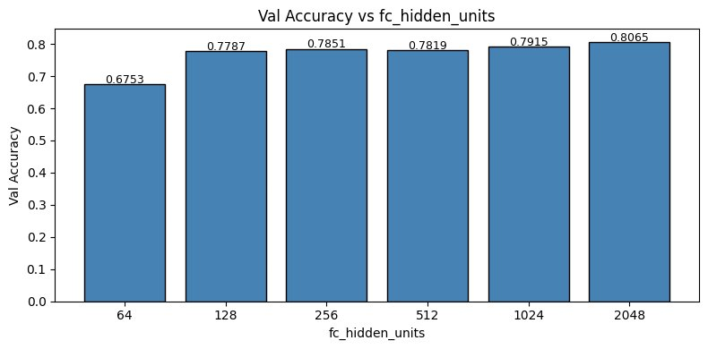

3.8 pool_kernel_size
2, 3, 4, 5, 6 ve 7 değerleri test edilmiştir. En yüksek doğrulama doğruluğu 4 değerinde 0.7912 olarak elde edilmiştir. Sonuçlar birbirine yakın olmakla birlikte 4x4 havuzlama çekirdeği uzamsal bilgiyi en iyi şekilde korumuştur.

pool_kernel_size | Val Accuracy
2 | 0.7855
3 | 0.7616
4 ✓ (En İyi) | 0.7912
5 | 0.7826
6 | 0.7847
7 | 0.7815

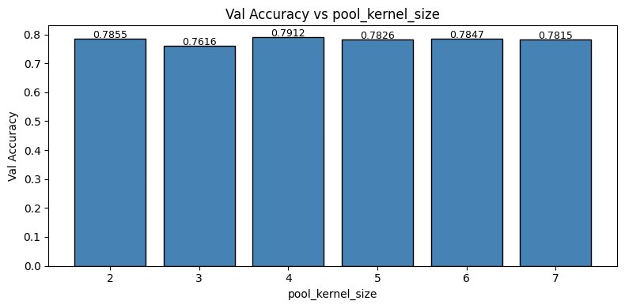

3.9 pool_stride
1, 2, 3, 4, 5 ve 6 değerleri test edilmiştir. En yüksek doğrulama doğruluğu 2 değerinde 0.7858 olarak elde edilmiştir. Stride değeri 1 olduğunda model yalnızca 0.1686 doğrulama doğruluğu elde etmiştir. Bunun nedeni stride 1 ile havuzlamanın boyut küçültme işlemi yapmaması ve feature map'lerin çok büyük kalmasıdır.

pool_stride | Val Accuracy
1 | 0.1686
2 ✓ (En İyi) | 0.7858
3 | 0.7659
4 | 0.7295
5 | 0.7787
6 | 0.7156

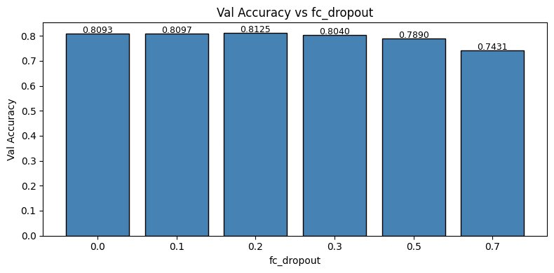

3.10 fc_dropout
0.0, 0.1, 0.2, 0.3, 0.5 ve 0.7 değerleri test edilmiştir. En yüksek doğrulama doğruluğu 0.2 değerinde 0.8125 olarak elde edilmiştir. Düşük miktarda dropout (0.2) bu veri setinde hafif bir regularization etkisi sağlamıştır.

fc_dropout | Val Accuracy
0.0 | 0.8093
0.1 | 0.8097
0.2 ✓ (En İyi) | 0.8125
0.3 | 0.8040
0.5 | 0.7890
0.7 | 0.7431

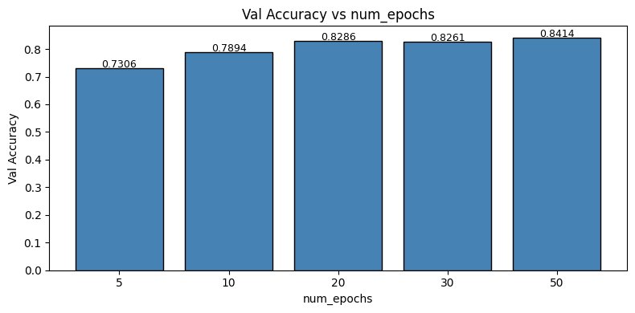

3.11 num_epochs
5, 10, 20, 30 ve 50 değerleri test edilmiştir. En yüksek doğrulama doğruluğu 50 epoch'ta 0.8414 olarak elde edilmiştir. Epoch sayısı arttıkça model daha fazla öğrenme fırsatı bulmuş ve performans düzenli olarak artmıştır.

num_epochs | Val Accuracy
5 | 0.7306
10 | 0.7894
20 | 0.8286
30 | 0.8261
50 ✓ (En İyi) | 0.8414

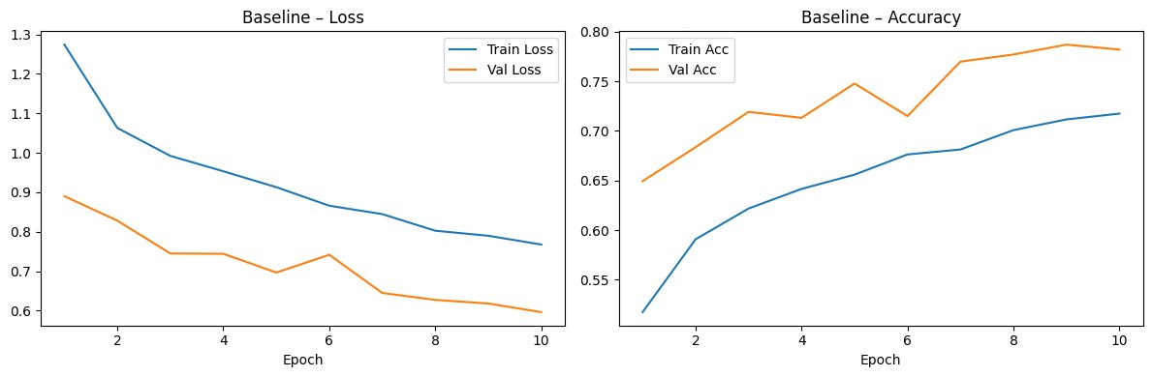

4. Final Evaluation
Tüm deneylerden elde edilen en iyi değerler birleştirilerek aşağıdaki best configuration oluşturulmuştur:

Hiperparametre | En İyi Değer
conv_kernel_size | 5
conv_dropout | 0.0
activation_fn | relu
batch_size | 64
optimizer_type | adam
num_conv_layers | 6
fc_hidden_units | 2048
pool_kernel_size | 2
pool_stride | 2
fc_dropout | 0.2
num_epochs | 50

Bu konfigürasyon ile eğitilen modelin eğitim ve doğrulama grafikleri aşağıda verilmiştir:

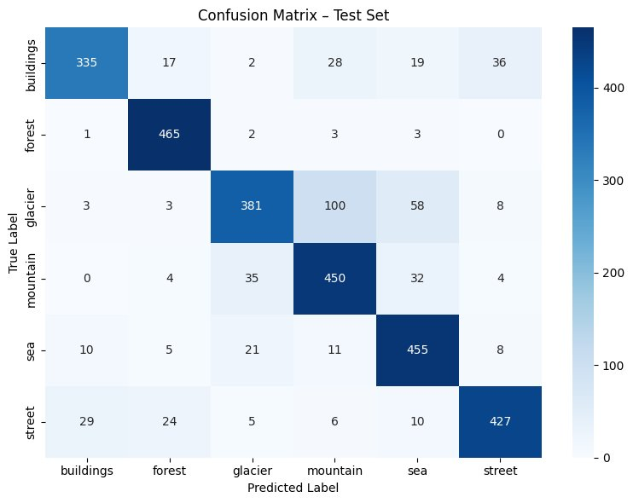

Bu konfigürasyon ile eğitilen model test setinde %84 doğruluk elde etmiştir. Weighted average precision, recall ve F1-score değerleri de 0.84 olarak hesaplanmıştır.

Confusion matrix incelendiğinde forest ve sea sınıflarının en yüksek doğrulukla tanındığı görülmektedir. Glacier ve mountain sınıfları arasında karışıklık yaşanmıştır; bu durum her iki sınıfın da benzer doğa fotoğrafları içermesinden kaynaklanmaktadır. Buildings ve street sınıfları arasında da benzer bir karışıklık gözlemlenmiş olup bunun nedeni her iki sınıfın da kentsel ortam görüntüleri içermesidir.

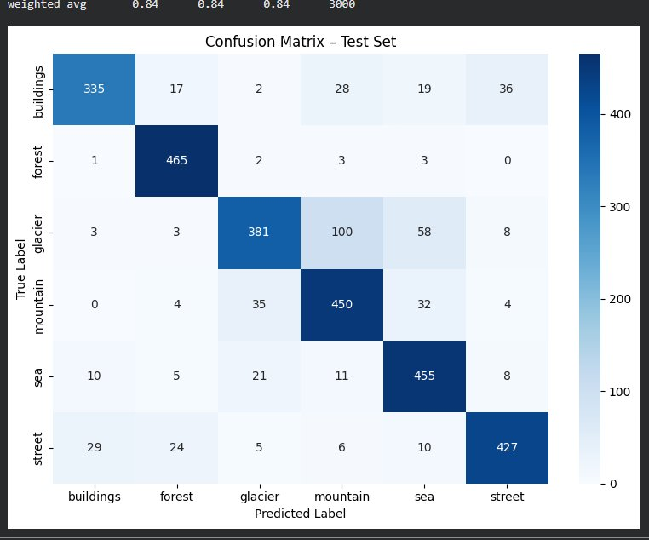

5. Conclusion
Bu çalışmada Intel Image Classification veri seti üzerinde PyTorch kullanılarak bir CNN modeli geliştirilmiş ve çeşitli hiperparametre deneyleri gerçekleştirilmiştir. Baseline modelin %79.15 doğrulama doğruluğundan, best configuration ile %84 test doğruluğuna ulaşılmıştır.

Deneylerde en belirgin etkiyi yaratan parametreler num_conv_layers ve conv_dropout olmuştur. Daha derin ağların performansı artırdığı, dropout kullanımının ise bu veri seti için olumsuz etki yarattığı gözlemlenmiştir. Aktivasyon fonksiyonu deneyinde sigmoid'in vanishing gradient problemi nedeniyle başarısız olduğu açıkça görülmüştür.

Çalışmanın en büyük zorluğu glacier ve mountain sınıfları arasındaki görsel benzerlikten kaynaklanan karışıklık olmuştur. İleride yapılacak çalışmalarda görsel boyutunun 64x64'ten 128x128'e çıkarılması, ResNet veya VGG gibi transfer learning yöntemlerinin kullanılması ve daha uzun eğitim süreleriyle performansın artırılabileceği değerlendirilmektedir.

